ЭНЕРГОНАДЗОР ПРЕДУПРЕЖДАЕТ!!!

Памятка
по электробезопасности для школьников
Дорогие ребята!
Главная причина электротравматизма детей – это банальное незнание основных правил обращения с электрическим током.
Серьезную угрозу здоровью и жизни людей представляет электрический ток напряжением 50 вольт и выше. Дома и на улице нас окружают провода и электрооборудование, находящиеся под напряжением 220 вольт и выше. Ток, который протекает в бытовой электросети, во много раз превышает смертельный. При этом у человека нет органов чувств, которые могли бы помочь ему определить, под напряжением находится оборудование или нет. Чтобы не попасть под напряжение, ПОМНИТЕ:
Запрещается находиться вблизи территории подстанции. Нельзя близко подходить к трансформаторным подстанциям. Оборудование здесь находится под высоким напряжением 10 тысяч вольт (10000 вольт) и выше. По этой же причине старайтесь не касаться железобетонных опор линий электропередачи.
Смертельно опасно прикасаться к любым провисшим или оборванным проводам, подходить ближе, чем на 8-10 метров к лежащим на земле оборванным проводам воздушных линий электропередачи. Угрозу жизни представляют не только свисающие или оборванные провода электросетей, но и провода линий радиотелефонной связи, которые могут соприкасаться (схлестываться) с проводами воздушных линий электросетей. Большую опасность представляют провода воздушных линий и ответвлений от них к постройкам, расположенные в кроне деревьев или кустарников. Если же вы заметили этот провод слишком поздно, постарайтесь отойти от него на расстояние 8-10 метров, не отрывая ступни от земли и не создавая разрыва между стопами (пятка шагающей ноги, не отрываясь от земли, приставляется к носку другой ноги).
Смертельно опасно играть, раскачивая деревья вблизи линии электропередач. Сырое дерево служит проводником электрического тока. Большую опасность представляют провода воздушных линий, расположенные в кроне деревьев или кустарников. Нельзя вскрывать крышки на опорах освещения. Нельзя на опорах ВЛ ломать арматуру и рвать провода “спусков”.
Запрещается разводить костры под проводами линий электропередач, проникать в технические подвалы жилых домов, где находятся провода и коммуникации. Ни в коем случае не стоит запускать “воздушных змеев” вблизи воздушных линий электропередач, играть в спортивные игры, забрасывать удочки, магнитную ленту, проволоку и т.д.
Крайне опасно
· набрасывать на провода посторонние предметы;
· влезать на опоры линий электропередач;
· подходить и брать в руки оборванные провода;
· открывать лестничные электрощитки и вводные силовые щиты в зданиях.
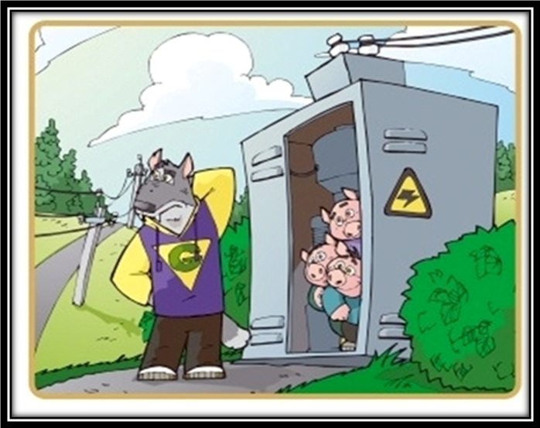

Как правило, на электроустановках нанесены предупредительные специальные знаки или укреплены соответствующие плакаты. Все эти плакаты предупреждают человека об опасности поражения электрическим током, и пренебрегать ими, а тем более снимать и срывать их недопустимо.
Для предупреждения об опасности поражения электрическим током
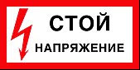
Для предупреждения об опасности подъема по конструкциям, при котором возможно приближение к токоведущим частям, находящимся под напряжением
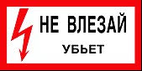
Для предупреждения об опасности поражения электрическим током
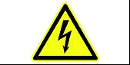

При обнаружении обрыва проводов, искрения, повреждения опор, изоляторов, незакрытых или поврежденных дверей трансформаторных подстанций или электрических щитов, обнаружении сорванных знаков или плакатов во избежание несчастных случаев необходимо незамедлительно сообщить взрослым.
Нельзя разбивать изоляторы, заходить в трансформаторные подстанции, открывать лестничные электрощиты и вводные щиты, находящихся в подъездах домов. Эти шалости могут привести к тому, что без электроэнергии могут остаться сотни и тысячи людей. Но что самое страшное – этими действиями вы подвергаете свою жизнь смертельной опасности.
Действующие электроустановки не место для игр и развлечений.
Порой кажется, что беда может произойти с кем угодно,
только не с нами. Это обманчивое впечатление!
Будьте осторожны!
Берегите свою жизнь и жизнь своих друзей и близких!

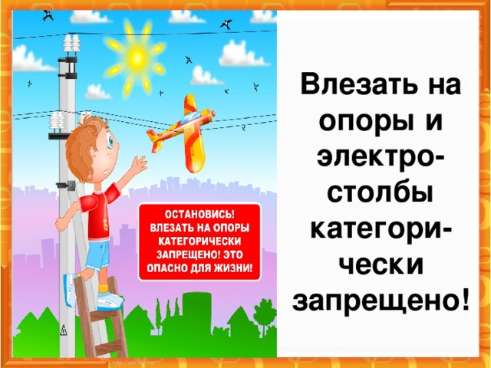

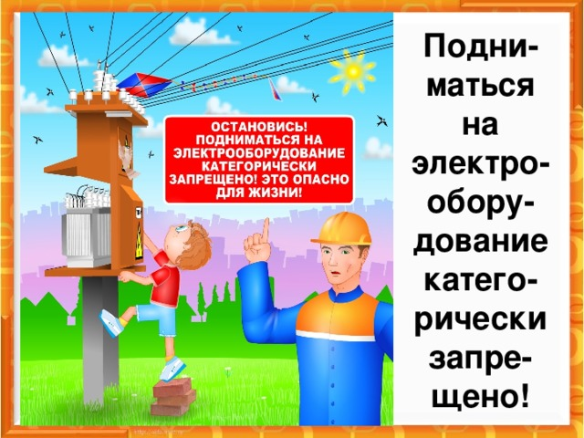

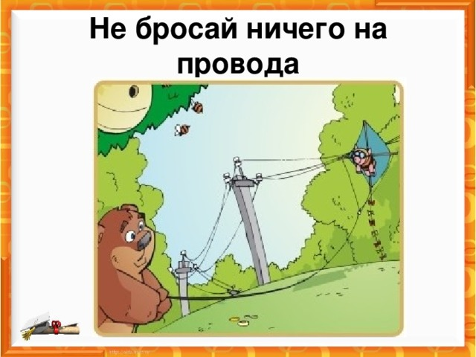

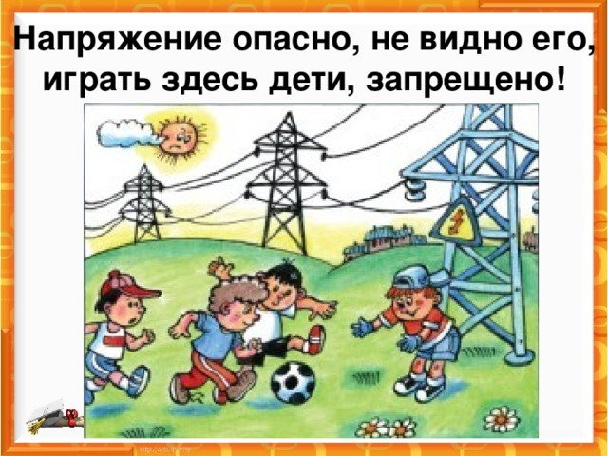

Столбцовское МРО
Филиала «Энергонадзор»

